
目 录
壹||课程背景 4
贰||课程说明 6
一、课程对象 6
二、课程主题及时间 6
三、课程目标 6
四、课程方式与建议人数 7
五、特别说明 7
1、初阶：扬帆起航（课时：2～3天） 7
2、中阶：乘风破浪（课时：3～5天） 7
3、高阶：踏雪无痕（课时：3～5天） 7
4、进阶：勇猛精进（课时：3～5天） 7
叁||主训导师 8
肆||内容纲要 9
一、引子：关于课程总纲的几点分享 9
1、为什么是“循术见道，以道御术”？ 9
2、四阶五个子课程的缘由 9
3、人无远虑，必有近忧 10
4、聊聊我们身处的当下和可能的未来 10
5、作为培训师的你 10
二、中阶：乘风破浪（上篇） 12
1、专业赢得信赖：培训师的现场状态 12
（1）专业的基本特征 12
（2）专业的两个表现维度 12
（3）专业之“胡说” 13
（4）思考与讨论 14
2、不止于听到：现场全息呈现模型精要与改善之道 14
（1）从一个基本定律说起 14
（2）课堂现场就是一个微环境 14
（3）全息与全息论 14
（4）全系呈现与全息学习 14
（5）现场全息呈现模型精要 14
（6）现场全息呈现的有效实践与改善路径 19
3、文质彬彬：内容演绎的精进之道 19
（1）子曰： 19
（2）内容演绎，不仅仅是表达 20
（3）内容演绎的四重境界 20
（4）课程主体内容的有效导入与演绎 20
4、成竹在胸：课堂进程的把握与活动组织 22
（1）课堂进程的基本概念与认知 22
（2）培训活动的组织与掌控精要 24
（3）常见培训活动的组织要点 24
（4）培训活动与学员表现的点评 27
5、教学相长：学然后知不足，教然后知困 28
（1）关于现场授课的一些反思 28
（2）自主思考的要义 29
（3）现场问题互动 29
结束语：停下来，为了更远的远方 30
三、中阶：乘风破浪（下篇） 33
1、立一面镜子：从一些典型问题开始 33
（1）问题回顾与讨论 33
（2）培训课程的九大问题剖析 33
2、划定边界：关于培训课程的基本认知 34
（1）关于培训课程的概述 34
（2）培训课程开发的基本原则 34
（3）培训课程开发的基本特征 35
（4）培训课程内容的方案化原则 35
（5）课程设计与开发的六个关键词 36
（6）了解培训课程的“六线模型” 36
（7）培训课程设计与开发的八大步骤 36
3、谋定而后动：培训课程设计与开发的关键节点 37
（1）纲举目张：课程主题的梳理 37
（2）精准定位：学员需求的调查与分析 37
（3）有的放矢：课程目标的梳理与表述 38
（4）取舍有度：思路设计与框架搭建 38
（5）言之有物：课程内容与培训素材 40
（6）体用相宜：培训形式以及方法手段的选择 42
（7）细节打磨：课程要件的制作与规范 43
结束语：坚毅前行，只为追寻心中那束光！ 44

中阶：乘风破浪
《内外相融 精彩呈现——现场授课技能提升训练》
《方向引领目标 内容取舍有度——课程设计与开发技能提升训练》

壹||课程背景
如何在职场中保有持续、强劲的竞争力？
话说“独行可以走得很快，但众行才能走得更远”，“帮助他人，成就自己”，“授人以鱼，不如授人以渔”……道理都明白，路该怎么走终究还是问题——
在无数可能的选项中，成为一名“传道、授业、解惑”的培训师，提升人际影响力、彰显职业价值，必定是前提和基础。
可是，“理想很丰满，现实很骨感”，因为你曾经或者正在遭遇这样一些困境：
——你可以满怀激情，但学员冷眼旁观；
——你可以花样翻新，但学员麻木无感；
——你可以概念新奇，但学员一笑了之；
——你可以技巧娴熟，但学员假意配合；
——你可以口若悬河，但学员昏昏欲睡；
——你可以穷经皓首，但内容拾人牙慧；
——你可以精雕细琢，殊不知舍本逐末；
——……
你也许上过很多的《TTT》课程，没有人可以怀疑您的努力，也没有人可以否认您的付出，更没有人可以苛求您的用心，但是，您依然焦躁不安、莫名恐惧；依然一筹莫展，无计可施；… …
因为，你从未真正触摸到培训的底层真相！也从未找到一条通往广阔天地的精进之路！
所以，你需要这样一个《TTT》课程：循术见道，以道御术，帮助你拨开认知迷雾，发现自己成长的内在驱动！
TTT职业培训专家廖信琳老师，将以积其近二十年的职业功力，数万人次的现场实践体认，与你倾情分享：
- 帮你拨开艰涩理论的层层迷雾与盔甲，带你还原理论背后的底层真相
- 助你发现你和学员本来具足的智慧与能量，打开释放这些能量的开关
- 给你一双慧眼以发现日常生活中的细节点，找到引导学员成长的支点
- 引你踏上一条持续改善的精进之路，领略不同境界的职业荣光… …
因为，摒弃所有华丽的包装，依循最本质的理念指引，探寻有体认的实践路径，“让培训更有实效”必将成为你，作为企业培训师内在的职业驱动和精进努力的方向。

贰||课程说明

一、课程对象
企业培训师、企业业务骨干

二、课程主题及时间
中阶：乘风破浪（课时：3～5天）
- 上篇：《内外相融 精彩呈现——现场授课技能提升训练》
- 下篇：《方向引领目标 内容取舍有度——课程设计与开发技能提升训练》

三、课程目标
帮助培训师建立对培训本质的正确认知；
了解并掌握培训师基础的职业技能要求；
全面了解并把握以全息呈现模型为指引的现场训方法与技巧，切实改善培训效果；

四、课程方式与建议人数
互动训练式，50人以内

五、特别说明
本系列课程分别由4阶5个彼此独立，又相互勾连的子课程组成：

1、初阶：扬帆起航（课时：2～3天）
《认知为锚 基础为本——培训师的职业认知与基础技能训练》

2、中阶：乘风破浪（课时：3～5天）
- 上篇：《内外相融 精彩呈现——现场授课技能提升训练》
- 下篇：《方向引领目标 内容取舍有度——课程设计与开发技能提升训练》

3、高阶：踏雪无痕（课时：3～5天）
《如琢如磨 引导有方——培训师引导与触动技能提升训练》

4、进阶：勇猛精进（课时：3～5天）
《外摄内观 德慧双修——培训师自我管理与身心修为训练》
上述5个子课程围绕“如何做一名值得尊重的培训师”这一核心指向，构成彼此独立，又相互勾连、渐次精进的完整课程体系。
在个案实施过程中，主训导师将依据客户要求和学员需求进行针对性的内容调整和实效训练。

叁||主训导师
职业培训师专家廖信琳老师（详情见“个人简介”）

肆||内容纲要

一、引子：关于课程总纲的几点分享

1、为什么是“循术见道，以道御术”？
认知是一堵墙：认知决定你的世界
内在驱动的价值：神仙也无能为力
“术”指当下，“道”见未来

2、四阶五个子课程的缘由
（1）四阶，为什么？
初阶：扬帆起航
中阶：乘风破浪
高阶：踏雪无痕
进阶：勇猛精进
（2）五个子课程的要义
《认知为锚 基础为本——培训师的职业认知与基础技能》
《内外相融 精彩呈现——现场授课技能提升训练》
《方向引领目标 内容取舍有度——课程设计与开发技能提升训练》
《如琢如磨 引导有方——培训师引导与触动技能提升训练》
《外摄内观 德慧双修——培训师自我管理与身心修为训练》

3、人无远虑，必有近忧
远，到底有多远；虑，到底虑什么
近，到底有多近；忧，到底忧什么

4、聊聊我们身处的当下和可能的未来
（1）信息过载VS信息不对称性
（2）碎片化学习VS学习的碎片化
（3）影响我们成长的障碍分析
- 学习能力VS问题意识
- 迷信VS正信
- 外在驱动VS内在驱动
- 单一模仿VS自我训练
（4）未来的底层真相

5、作为培训师的你
以输出倒逼输入（教，然后知困）
他律成就自律（学，然后知不足）
影响圈VS关切圈
舒适圈VS学习圈
已知半径VS未知半径
现场讨论：谈谈你的初衷与原动力

二、中阶：乘风破浪（上篇）
内外相融 精彩呈现
——培训师现场授课技能提升训练

1、专业赢得信赖：培训师的现场状态

（1）专业的基本特征
专门的领域：弱水三千，只取一瓢饮
专注的状态：当下三问：人、事、时间
专一的信念：尽人事，听天命

（2）专业的两个表现维度
- 内在专业的基本要素
基础理论的学习与积累
自主思考的沉淀与认知
所在领域的观察与判断
- 外在专业的基本表现
行止是否符合规范
态度是否谦恭有度
情绪是否饱满热情

（3）专业之“胡说”
凡职业者，倘立久远之愿景，必垒专业于孜孜，未敢毫厘懈怠。
何谓专业，举凡有三：初，形似；再，神似，而后神形交融，臻于至善，了无痕迹。
惜执着于技法且暗自窃喜者，众矣。如是，必将泯于浮华，受用繁华踌躇，久之，遂深陷泥沼不得脱其困。或有穿越技法丛林者，必念念初心，而后眺望远方，溯其本源，费尽克己功夫，遵于道。
师者亦如是。
夫师之专业，曰两端：内在，外在。
内在之路，漫长崎岖。若欲行之，必赖寂寞孤寂之光，照亮左右：一者，沐浴经典之光华；再者，敬畏日用饮食之常识。如此左右交互，待时日，无论视野、观念、认知，抑或思路、方法，必着我之色彩。
外在之路，学而后知，知而后行，如是兢兢，一以贯之，遂现芳华。
如是观之，譬如根深叶茂，内在为根，滋育枝叶，曰外在。所谓因内而外，由外护内，互为表里，交相辉映。

（4）思考与讨论
在你的认知和实践经验中，有哪些具体表现能够被定义为专业？

2、不止于听到：现场全息呈现模型精要与改善之道

（1）从一个基本定律说起
美国心理学家艾伯特·梅拉比安曾提出“7%~38%~55%定律”:即用词占7%，声调占38%，肢体语言占得最重，是55%。

（2）课堂现场就是一个微环境
人是环境动物——人不会轻易被改变，却接受环境的影响

（3）全息与全息论

（4）全系呈现与全息学习

（5）现场全息呈现模型精要
- 分享意愿
认知层：使命、愿景、职责
表现层：用心感受、用情感召、语言交流、行动示范
- 专业准备
培训师的专业准备模型
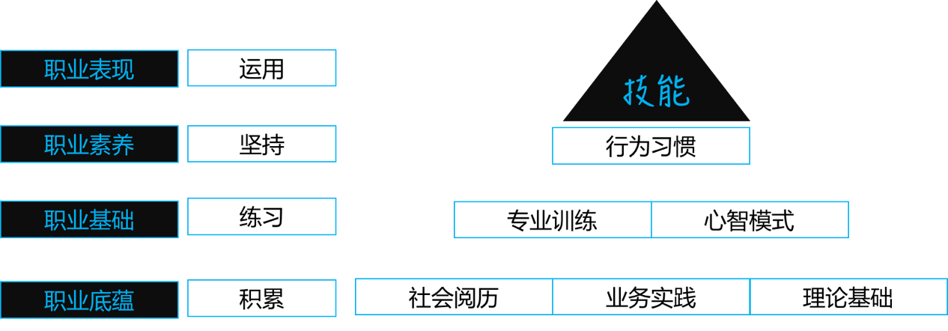
培训师“阶段性”与“终身性”学习的次第矩阵模型
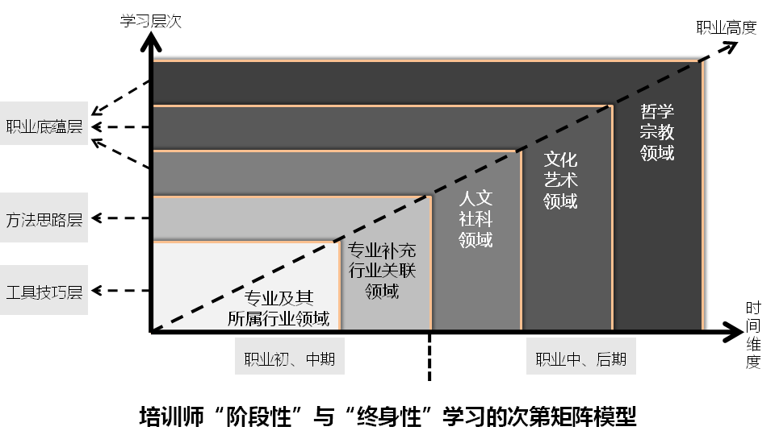
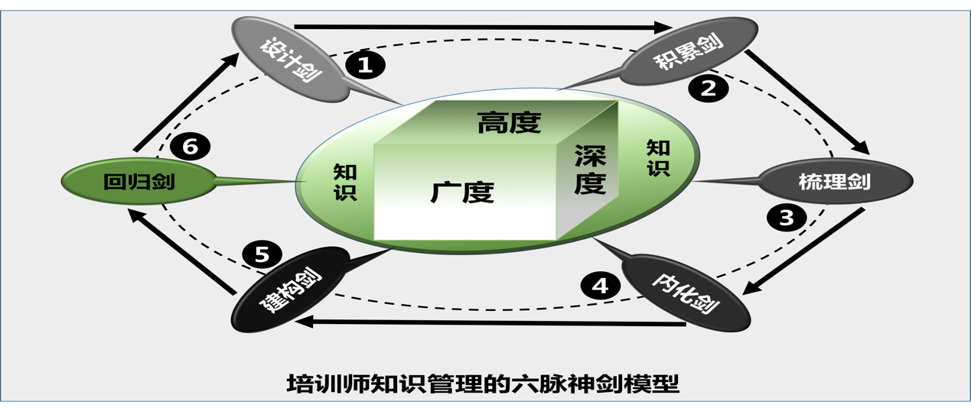
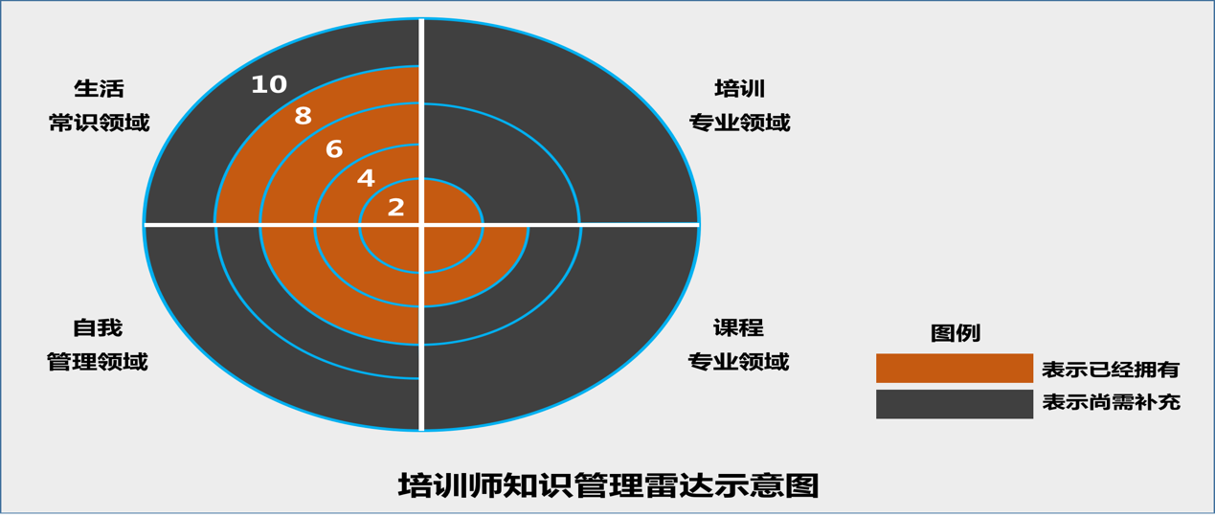
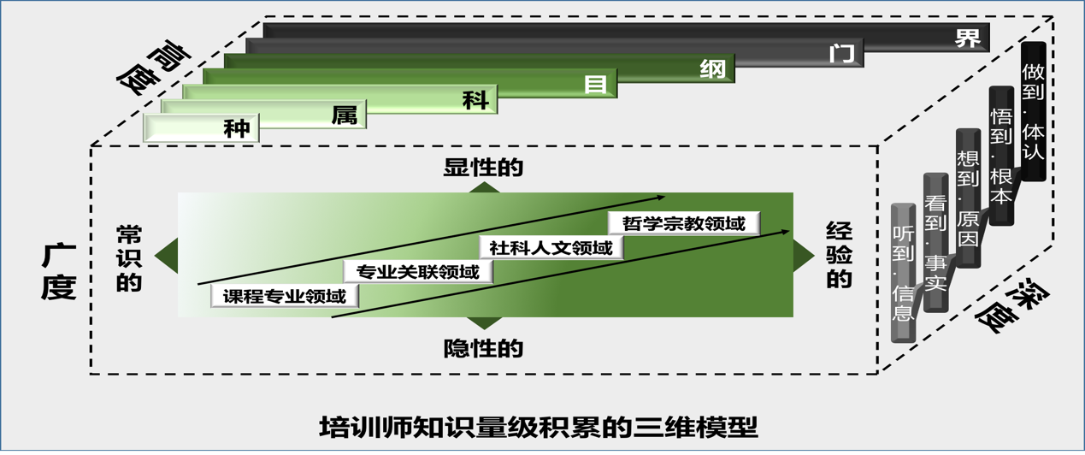
- 价值导向
《中庸-二十》曰：“博学之，审问之，慎思之，明辨之，笃行之 ”
《尚书-皋陶谟》曰：“宽而栗，柔而立，愿而恭，乱而敬，扰而毅，直而温，简而廉，刚而塞，强而义。”
思考与讨论：Why&How do
- 培训师到底应该秉持什么样的价值导向？
- 其基本参考尺度是什么？
在实践中，有哪些价值指向是让你难以接受的？
- 情绪调整
三个半问题：what、why、how do（much）、if me
两个模型
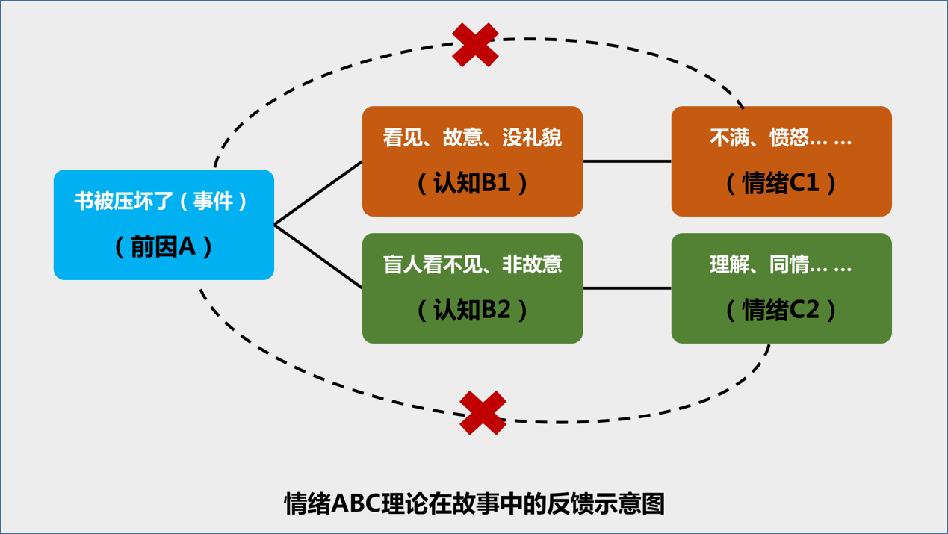
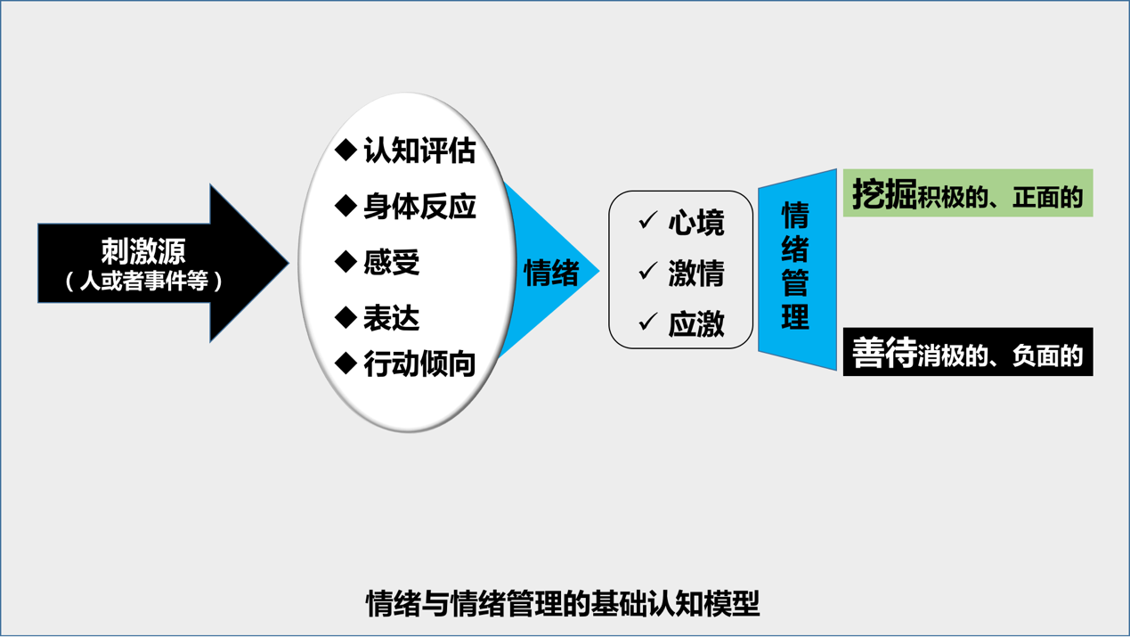
- 职业风范
一个模型
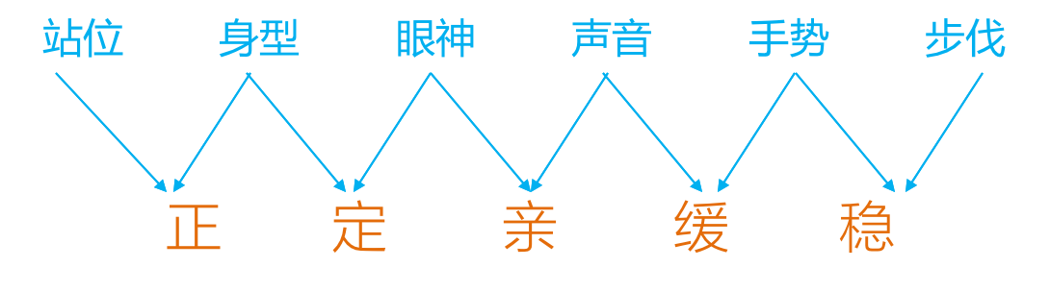
思考与讨论：
- 培训师的职业风范为什么会影响现场呈现效果？
- 如何影响呈现效果？（具体事例）
- 改善的关键是什么？
- 演绎手法
培训师多维度演绎：点、线、面、时、空
学员的多感度学习：视觉、听觉、触觉、直觉、知觉
- 应急变通
两个借鉴思路
人出巧词，诚以接之；人出厉词，婉以答之；人出谑词，默以待之。
人好刚，我以柔胜之；人用术，我以诚感之；人使气，我以理屈之。
思考与讨论：
- 为什么需要变通？
- 课堂现场需要变通的常见情形有哪些？
- 提升、改善变通能力的基本路径和方法有哪些？
- 课间交流
课间交流的作用与价值：
建立互动关系、了解个体差异、捕捉偶发事件、调整训练节奏、改善课堂氛围、提供增值信息
课间交流的六大要点：
主动、热情、包容、坦诚、同理、谦恭

（6）现场全息呈现的有效实践与改善路径
- 现场呈现十二法
看法、想法、说法、做法、手法、步法、身法、眼法、技法、行法、心法、修法
- 四个行为原则
立身正直
心存善念
做事严谨
全息感知
- 养“五气”
才气、朝气、大气、运气、静气
- 戒“五气”
躁气、迂气、暮气、小气、晦气
- 精进路径与层次
理念认知-行为实践-调整改善-悟化因应-随缘契机

3、文质彬彬：内容演绎的精进之道

（1）子曰：
“质胜文则野，文胜质则史。文质彬彬，然后君子。”（《论语·雍也》）

（2）内容演绎，不仅仅是表达
- 表达止于己方，演绎关注观众
说什么vs怎么说
何时说vs说何时
对谁说vs说何人
- 内容演绎的四个向度
逻辑层级vs基本常识
语词把握vs情绪节奏
感性素材vs理性升华
表情动作vs氛围营造

（3）内容演绎的四重境界
听到的：止于说
看到的：表情、动作
直接感受到的：情绪与情感
共情思考到的：经验复盘与场景链接

（4）课程主体内容的有效导入与演绎
- 关切学员的关切
内容是否与学员利益相关？
情绪是否与学员状态匹配？
价值导向是否符合学员的期许？
- 用心选择有效导入的内容
人际与沟通的
时间与目标的
职业成长与发展的
社会热点与行业趋势的
- 精心设计有效导入的形式
谜语、游戏、问题、概念、观点、事件、演示、数据、引言、故事
- 把握起、承、转、合的关键
起：找到一个由头，激发学员兴趣
承：用好各种素材，关注逻辑自洽
转：设计链接触点，引导学员思考
合：明确价值导向，回应学员期待
- 阶段性收结的路径指引
强调内容的某一关键点
关注学员可能的疑惑点
触发学员的内在驱动点
提供实践的思路与建议
- 内容演绎的六大分析要诀
审、析、定
破、立、结
- 主体内容的三种演绎形式及其关键
讲（陈述、表述）：交代要素、关注逻辑层级
述（叙述、描述）：建构场景、凸显关键细节
论（提炼、点评）：由点到面、由表及里，触发思考
- 内容演绎的三个向度
开心：张弛有度、动静相宜
开眼：情绪调动、解读视角
开窍：探本溯源、移情触动
- 内容演绎的三大要诀
平常话：语言平实、切忌说教
身边事：生活体验、引发共鸣
真性情：正向引导、切忌做作
- 现场演练与导师点评
依据自选或者指定主题，准备5-8分钟的演绎和呈现

4、成竹在胸：课堂进程的把握与活动组织

（1）课堂进程的基本概念与认知
A、什么是课堂进程？
指课程从起始到最后完全结束过程中，各种培训活动的组织实施及其长度、高度、深度、广度等综合影响下的动态节奏。
- 为什么要关注课堂进程？
构成培训师与学员情绪之间的互动关系
构成培训师与课程内容轻重取舍之间的关系
构成学员与课程内容接收理解之间的互动关系
C、课堂进程的基本特征
动态性：进程的实质是程序在多道程序系统中的一次执行过程，进程是动态产生，动态消亡的。
并发性：任何进程都可以同其他进程一起并发执行
独立性：进程是一个能独立运行的基本单位，同时也是系统分配资源和调度的独立单位；
异步性：由于进程间的相互制约，使进程具有执行的间断性，即进程按各自独立的、不可预知的速度向前推进
D、影响课堂进程的基本要素
人：培训师与学员的状态
事：活动组织与环节把控
物：教学设备、设施、工具的运用
时：时间的规划-起始与结束的节点
空：培训师的移动与学员座位调整
E、思考与讨论
用三个关键词概括，你认为能够带给学员良好感受的课堂进程

（2）培训活动的组织与掌控精要
A、培训活动在课堂进程中的作用
形式：激发学员兴趣、强化学员体验、调节课堂氛围
内容：加深学员印象、引导学员思考、促进学员改善
B、组织实施培训活动的基本环节及其要点
导入：预留内容接口、发现情绪触点、设计引导问题
掌控：观察学员状态、关注典型表现、发现异动苗头
点评：确认行为事实、挖掘行为动机、追溯改善原点

（3）常见培训活动的组织要点
A、破冰活动
主要作用：打破僵局、启动注意、主题链接
关键要点：突兀（无设计、有痕迹）vs自然（有设计、无痕迹）
形式选择的制约因素：学员年龄、阅历、职位；主题性质；培训师的自我认知
B、课间活动
主要作用：营造氛围、强化关系、发现新问题
关键要点：轻松活泼、精力调节
形式参考：音视频、问题设计、主动交流
C、以小见大的故事演绎
选择：主题、学员状态
演绎：人物关系与细节
点评：缘起、过程、人物的遭遇与结局
D、经验反思的案例研讨
背景交代
关键节点
问题提炼
E、深度参与的游戏活动
目的与价值
游戏规则宣导
过程的掌控
分享与点评
F、独特视角的说文解字
拆字释义
拆词连句
G、权威影响的名言警句
绝对真理还是相对真理？
此人此事此时此地vs彼人彼事彼时彼地
H、移步换景的旧词新说
摄取独特视角
设置单一情景
I、观照现实的情景模拟
设定情景
分解任务
记录过程
结果复盘
J、理性升华的现场研讨
氛围营造与引导
议题选择与设置
过程组织与掌控
价值梳理与追索
K、角色迁移的场景演示
场景Avs场景B
要素：人、事、物、时、空
L、见微知著的偶发事件
用心觉察、陈述事实、链接场景、询问引导、触动反思
M、形象多感的视觉促动
选择的考量
四大要点：观察视角、情节冲突、对接现实、引导思考
N、牵引思考的深度询问
四种典型的有效询问：明知故问、纵深追问、场景设问、触动反问
要点：内容、对象、目的、节点、反馈、因应
O、思考与实践
选择上述其中任意一种培训方法演练，并在结束后进行复盘总结

（4）培训活动与学员表现的点评
A、点评的价值
引发学员自主思考
探讨问题解决思路
提供行为改善路径
B、点评的关键时刻
培训活动及其推进过程
课程内容及相关素材
现场可能出现的情形
学员言行举止与状态
C、点评的六大技巧
接纳、判断、询问、引导、馈赠、鼓励
D、点评功力的改善与提升

5、教学相长：学然后知不足，教然后知困

（1）关于现场授课的一些反思
A、从网易公开课的一些感受说起
B、关于知识的一些说法
次第层级：数据-信息-知识-智慧
两大类型：有形与无形
C、不是提供答案，而是帮助学员寻找属于自己的答案
个体认知与经验的铺陈
普遍规律与思路的提炼
引导学员进行自我观照
建构属于独特个体的认知
寻找有效改善的个体路径
D、现场授课的四种表现
培训专业度高、业务专业度高：深入浅出、引人入胜
培训专业度高、业务专业度低：浅入深出、装神弄鬼
培训专业度低、业务专业度高：深入深处、艰涩难咽
培训专业度低、业务专业度低：浅入浅出、隔靴搔痒

（2）自主思考的要义
思考先行，寻价值，明方向，取舍有尺度；章法跟进，讲述论，重引导，动静相交融；如是践行，必张弛有度，收放在手，心手合一。
凡思考者，以问题始，循环往复，无穷尽也。一问是什么，二问为什么，再问怎么做？看见结果问原因，透过现象看本质，跳过概念、文字，探内涵，揽外延；以方法溯思路，见人、见己，见实相。
所谓章法，必由浅入深，由形入神，如是琢磨，如切如磋，或至化境。
初入者，照搬照抄，以形制胜；至中期，得意忘形，废形聚神，方得正道；及至持续精进之道，精深至微，微妙之法藏于举手投足之间。思而后行，行而后再思，如是轮转，万法归宗，至于道！

（3）现场问题互动
学员根据自身的认知和过往的经验，就现场授课全过程可能出现的困惑或者疑问，向导师提问

结束语：停下来，为了更远的远方
因为，在某一时刻，
我们出发了
所以，我们以为只有不停奔跑
才是唯一选择
因为，总是有那么多关注的目光
所以，我们以为只能
活成别人欣赏的样子
于是，我们就开始
在别人设定的道路上蒙眼狂奔——
于是，
一路风景，一路繁华
一路风霜，一路落寞
一路的日月星辰
一路的衣裾飘飘
都成了我们狂热的观众，甚至粉丝
目送我们
最终走进了
一片荒芜——

倘若真的踏进那片荒芜
我们难免哀叹
哀叹心中的那颗太阳悄然坠落
倘若真的踏进那片荒芜
我们难免苦痛
苦痛抵达目标后的伤痕累累
倘若真的踏进那片荒芜
我们难免懊恼
懊恼掠过了春播、夏种、秋收、冬藏
… …

或者，从此刻起
我们可以学会停下来
停下来，看看脚下的足迹
停下来，嗅嗅路边的花香
停下来，拂拂自己的衣角
停下来，回溯身后，眺望前方
停下来，回应一下心底深处的每一次悸动
于是，我们或者可以穿越那片荒芜
去到更远的远方！
爱出者爱返 福往者福来

三、中阶：乘风破浪（下篇）
方向引领目标 内容取舍有度
——培训课程设计与开发技能提升训练

1、立一面镜子：从一些典型问题开始

（1）问题回顾与讨论
回顾过往设计、开发课程的大致环节
用3～5个关键词总结之前的过程或者感受
关于培训课程的自主定义

（2）培训课程的九大问题剖析
A、指向不明：无的放矢，乱箭齐发
B、目标摇摆：左冲右突，浪费弹药
C、缺筋无魂：六神无主、不知所云
D、专业至上：坐井观天、自说自话
E、迷信权威：远离实际、空洞无物
F、无视常识：逻辑混乱、张牙舞爪
G、囫囵吞枣：鹦鹉学舌、断章取义
H、生造概念：翻炒旧饭、旧瓶新酒
I、回避问题：东拼西凑、应付了事

2、划定边界：关于培训课程的基本认知

（1）关于培训课程的概述
A、从看法到说法
B、帮助学员树立几个关键意识
- 问题意识：
what、why、how（do、much）、if me
- 自主思考意识：
借鉴参考vs照搬照抄、他人的人生vs自己的人生、他人的成功vs自己的成功（成功的社会尺度与自我尺度）、他人的幸福vs自己的幸福
- 自我训练意识：
你要去到哪里vs你准备怎么去

（2）培训课程开发的基本原则
前瞻性
多元化
技能性
实践性
灵活性

（3）培训课程开发的基本特征
以改善认知、促进能力提升为核心
以操作目标体系为框架
以满足共性与个性同步发展为指向
以能够自我检视与评价为尺度

（4）培训课程内容的方案化原则
A、科学性原则
B、情境性原则
职业场景原则
生活世界原则
行动导向原则
设计导向原则
过程导向原则
C、人本性原则

（5）课程设计与开发的六个关键词
方向、目标、思路、框架、内容、方法

（6）了解培训课程的“六线模型”
时间进程线
内容层级线
方法手段线
呈现演示线
辅助工具线
氛围情绪线

（7）培训课程设计与开发的八大步骤
A、研判课程开发的背景，确定课程的方向（目的与价值）
- 学员需求的调查与分析
- 确定有效的培训目标
- 搭建课程的整体框架
- 开发课程内容
- 设计课程的进程与节奏
- 选择培训的形式与方法
- 编写课程要件

3、谋定而后动：培训课程设计与开发的关键节点

（1）纲举目张：课程主题的梳理
A、以问题为线索
问题的来源：战略vs战术、经营vs管理、品牌文化vs制度流程… …
问题的性质：差距型vs缺口型
定义并界定问题
- 两个重要工具
前向推导：梳理并明确课程方向，确定课程的价值指向
后向推导：追溯问题的末端因素，确定具体的课程目标
- 厘清主题与课题的关系
- 遴选一个有吸引力的课程题目

（2）精准定位：学员需求的调查与分析
- 了解培训需求的三个层次
- 培训师应该如何理解培训需求？
- 了解培训需求到底有什么作用？
- 如何定义学员的培训需求？
- 培训需求的来源
- 培训需求调查的思路
- 培训需求调查的对象
- 需求调查的方法及其实施技巧
- 建构需求分析的因果链条

（3）有的放矢：课程目标的梳理与表述
A、有效课程目标的基本要素（SMART原则）
B、不同类型课程的目标层级
理论知识类
技能技巧类
观念态度类
C、课程目标的有效表述

（4）取舍有度：思路设计与框架搭建
A、影响课程设计思路的关键要素
关键问题线索、学员现状与期待、培训师的自我认知
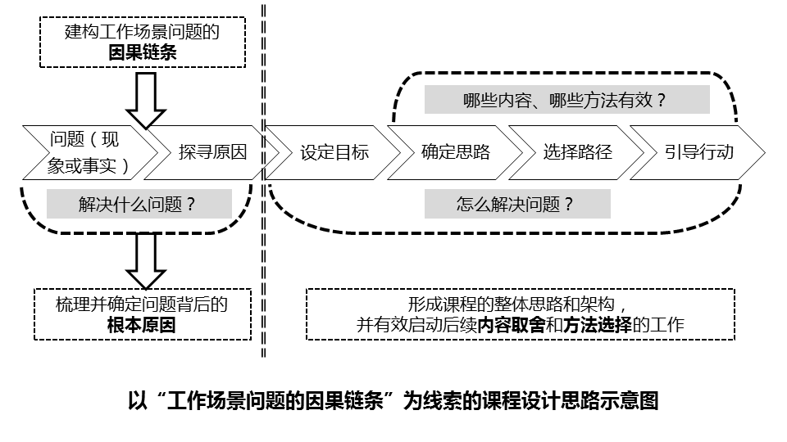
- 不同类型课程的思路参考
理论知识类
技能技巧类
观念态度类
C、搭建课程的整体框架
抓住核心问题的三个维度
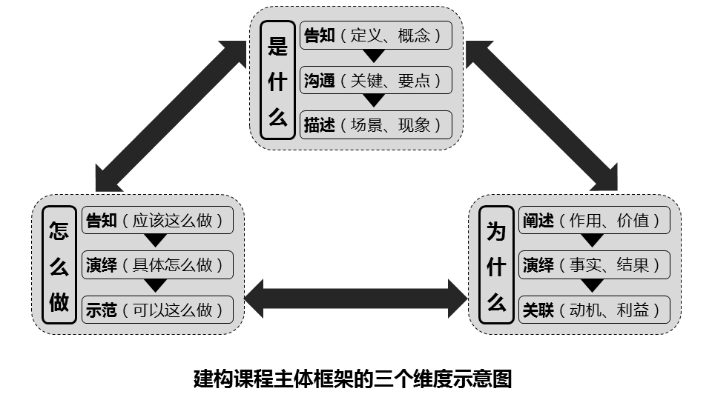
建构逻辑层级的两种方法：自上而下vs自下而上
D、四种常见课程设计模式

（5）言之有物：课程内容与培训素材
A、为什么？
道理不能仅仅是道理
改变受制于认知层级
认知受制于场景与感受
- 对课程主体内容的重新理解及定义
骨架（基本思想）：定义、理念、观点、思路、方法
血肉（场景感受）：培训全过程的素材与形式、手段方法
C、课程主题价值点的思考与提炼步骤
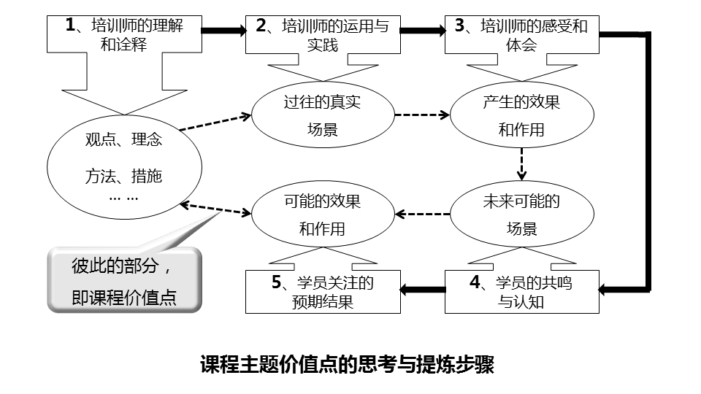
D、课程主题切入点的设计要点
主题的切面
学员的视角
嫁接的形式与手段
培训师的角色调整
- 切入点设计的两个目标
能够有效地吸引学员的注意力，并激发学员的学习兴趣
能够有效对接课程主题的价值点或者关键点
- 课程主题切入点的设计参考
选择一件在工作或者生活中经常出现或者发生的事例，并通过事例引发学员的共鸣，从而激发学员的学习兴趣；
描绘一个学员在工作或者生活中曾经经历的某种场景，再现某些生动、具象的情景，从而调动学员的感性认知，牵引学员的注意力；
设计一些引导性的问题，促动学员进行一些简单的思考，从而将注意力集中到课堂现场；
演绎一个故事；
设计一个学员规则简单的互动游戏。
- 课程内容开发的两个忌讳
自顾自说
面面俱到
- 课程内容开发的4个参考尺度
现实的、工具的
思辨的、启发的
形象的、有趣的
互动的、体验的
- 课程内容开发的三线互动
明线：主体性内容
暗线：提升性内容、牵动性内容、助动性内容、附加性内容
辅线：形式、方法；进程、节奏
- 培训素材的收集与整理
来源：常态行为、世俗琐事
why：现实性、可比照性
方法：随时、随地、随情、随景
- 把握培训素材与课程主题的关系
同一素材多主题升华
同一主题多素材演绎

（6）体用相宜：培训形式以及方法手段的选择
故事的选择与剪裁
案例的发掘与萃取
问题的视角与层次
现场演示的场景设置
角色扮演的任务设计
现场研讨的规则与进程
游戏活动的规则与掌控
音乐引导的关键节点
视觉素材的选择与运用

（7）细节打磨：课程要件的制作与规范
A、关于细节的一点唠叨：专业的两个向度
B、课程要件的制作
课程说明书
PPT文件
讲师手册
学员手册
测试文件
素材附件
C、课堂进程的行为配置

结束语：坚毅前行，只为追寻心中那束光！
也许，没有人能够知道也无从猜测
在那一缕缕和煦的春风里
你曾经撒下一粒什么样的种子
但是，我相信你
相信你手中从来都紧握着温暖的善念
也许，没有人能够想象也无从验证
在烈日骄阳的炙烤下
你曾经挥洒过多少汗水
咸的 苦的 涩的 与泪一起陈酿
但是，我相信你
相信你心中从来都闪烁着梦想的光辉
因为，你一直知道
只有春播了 夏种了
才能等来秋收的季节
于是，我看见了 听见了
看见你笑意盈盈
看见你目光炯炯
听见你旁征博引
听见你循循善诱
于是，穿过落叶纷飞的金黄
我们相遇 相交 相识 相知
我们收藏了彼此许下的诺言
我们温暖了彼此伸出的双手
因为，在逐渐远去的身后
仍然回荡着每一个脚印的声响
如鼓 如钟 悠远绵长
因为，在迎面而来的前方
始终闪耀着每一次眺望的亮光
如灯 如杖 不再彷徨
于是，在未来的每一个日子里
我们各自沉静 我们一起守望
沉静的是心底深处的那一汪清澈
以期照见更多的真相
守望的是目光如炬的那一片星光
以期寻找恒久的梦想
出发吧！
让我们携手追寻心中那束光
坚-毅-前-行——

爱出者爱返 福往者福来

